**Histórias do Usuário**

* História 01:

**Epic Relacionada:** Adicionar Produto ao Carrinho de Compras;

**Entrega de Valor:** Funcionalidade que possibilita consultar o valor de frete previsto para determinado usuário, a partir da inserção do seu CEP de entrega;

**Narrativa:** Como usuário, quando estiver visualizando um produto disponível para compra, desejo verificar o valor que irei pagar pelo frete do mesmo, na própria página do produto. Pois assim consigo comparar mais facilmente se aquele produto compensa no seu valor de custo total para mim.

**Requisitos Técnicos:** API com o site dos correios, nova caixa de inserção de dados e requisição;

**Regras de Negócios:**

- O usuário deve inserir os 7 números do seu cep;

- A tela deve apresentar o nome da rua como resultado de busca para confirmação do usuário;

- Caso o nome da rua esteja errado, deve existir um botão para alterar o CEP inserido;

- Deve haver um botão de redirecionamento para a página dos correios, caso o usuário não saiba o cep dele;

- Caso o usuário já esteja com login ativo, a informação contendo o valor de frete previsto deve estar aparecendo de forma automatizada para todos os produtos visitados.

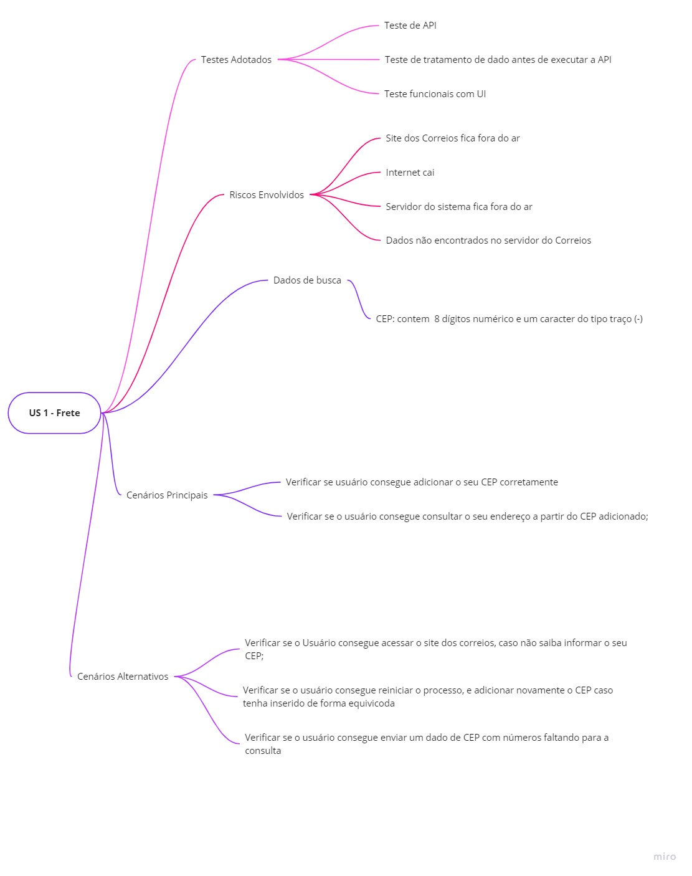

**Figura 1:** Map mind caso de usuário 01.

* **História 02:**

**Epic Relacionada:** Visualizar o Carrinho de Compras quando o produto for adicionado;

**Entrega de Valor:** Funcionalidade que possibilita o usuário entender o panorama da sua compra, quando adicionar algum produto ao seu carrinho;

**Narrativa:** Como usuário, quando tiver decidido comprar algum item e adicioná-lo ao carrinho de compras, gostaria de visualizar o carrinho sem sair da página do produto, de forma breve para consultar o valor total da minha compra.

**Requisitos Técnicos:** Caixa suspensa; conexão com o banco de dados para atualização de valores;

**Regras de Negócios:**

- Quando o usuário inserir um produto em seu carrinho, uma caixa suspensa deve aparecer no lado direito da tela;

- Todos os produtos adicionados ao carrinho devem aparecer contendo a sua quantidade relacionada;

- O valor total da compra deve aparecer para o usuário;

- Deve haver a opção de continuar comprando;

- Deve haver a opção de finalizar pedido.